Програма згинання та розгинання рук в упорі лежачи (віджимання)
(Вчитель Фізичної культури Божик М. В.)

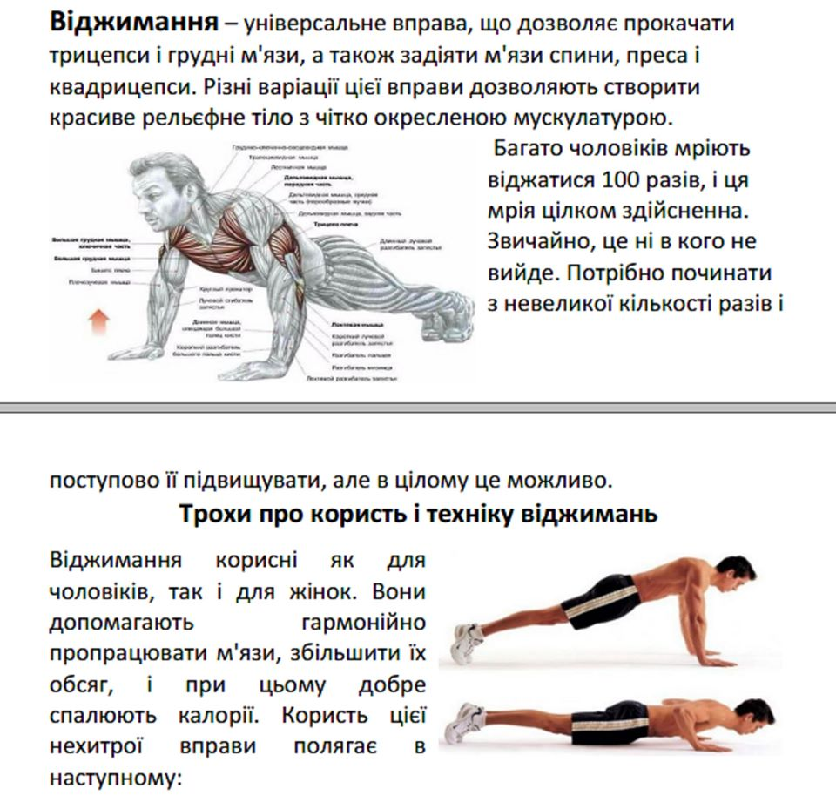
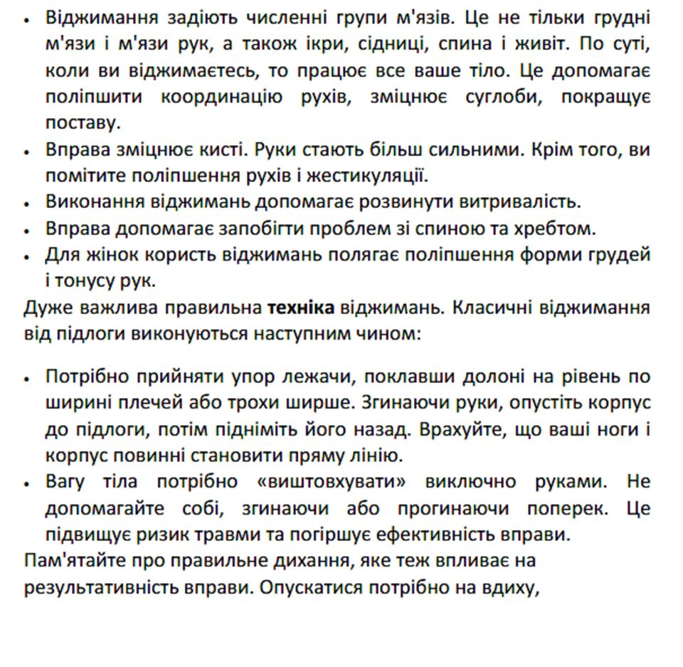
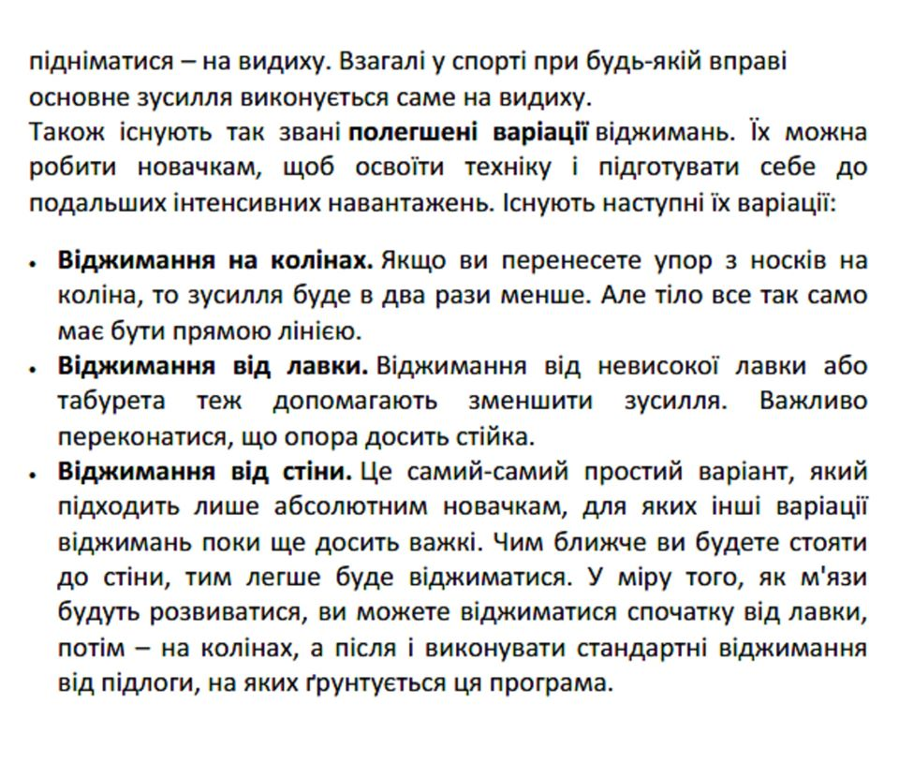

Програма
згинання та розгинання рук в упорі лежачи (віджимання)
для учнів 6 класів

Для полегшення вправи дівчата можуть віджиматися на колінах

Дотримуйтеся програми!!!
Дні | Підхід  №1 | Підхід  №2 | Підхід  №3 | Підхід  №4 | Підхід  №5 | Загальна кількість
1-й тиждень
Пн. | 10 | 12 | 7 | 7 | 9 | 45
Ср. | 10 | 12 | 7 | 7 | 9 | 45
Пт. | 11 | 12 | 7 | 7 | 9 | 45
2-й тиждень
Вт. | 10 | 12 | 8 | 8 | 12 | 50
Чт. | 10 | 12 | 8 | 8 | 12 | 50
Сб. | 10 | 12 | 8 | 8 | 12 | 50
3-й тиждень
Пн. | 11 | 15 | 9 | 9 | 13 | 57
Ср. | 11 | 15 | 9 | 9 | 13 | 57
Пт. | 11 | 15 | 9 | 9 | 13 | 57
4-й тиждень
Вт. | 14 | 14 | 10 | 10 | 15 | 63
Чт. | 14 | 14 | 10 | 10 | 15 | 63
Сб. | 14 | 14 | 10 | 10 | 15 | 63
5-й тиждень
Пн. | 14 | 16 | 12 | 12 | 17 | 71
Ср. | 14 | 16 | 12 | 12 | 17 | 71
Пт. | 14 | 16 | 12 | 12 | 17 | 71

Будьте здоровими!!!

